DEL H. AYUNTAMIENTO DE TANQUIAN DE ESCOBEDO, S.L.P
ADMINISTRACIÓN 2018-2021

FECHA: 09 DE JULIO DEL 2019
ACTA DE CABILDO No. 021
(ORDINARIA)

En Tanquián de Escobedo, cabecera municipal, perteneciente al estado de San Luis Potosí, siendo las 11:00 –once- horas; del día 09-nueve- de Julio del año 2019 -dos mil diecinueve-, reunidos en el recinto oficial que ocupa la sala de cabildo de este H. Ayuntamiento, como lo establecen los Artículos 21 Fracción I, 70 Fracción III, 74 Fracción I, 75 Fracción VII, 78 Fracción III, IV y V, de la Ley Orgánica del Municipio Libre del Estado de San Luis Potosí en vigor; los integrantes del Cuerpo Edilicio, ciudadanos; ALAIN AZUARA ROBLES, Presidente Municipal Constitucional; DORA ALICIA MAYA ACOSTA, Regidora de Mayoría Relativa; JUANA HERNÁNDEZ LIZAMA, Primera Regidora de Representación Proporcional; CESAR RIVERA ZÚÑIGA, Segundo Regidor de Representación Proporcional; PROFRA. KEYLA ARADILLAS AHUMADA, Tercera Regidora de Representación Proporcional; PROFRA. KAREN YAZMIN TREJO SORIANO, Cuarta Regidora de Representación Proporcional; J. INÉS PÉREZ MARTÍNEZ, Quinto Regidor de Representación Proporcional; así como también el C. LIC. FERNANDO BAUTISTA OLIVARES, Síndico Municipal, ante mi C. ING. JAVIER SALVADOR HERNÁNDEZ, Secretario General del H. Ayuntamiento, quien da fe para llevar a cabo la Sesión Ordinaria de Cabildo, dando inicio bajo el siguiente:
ORDEN DEL DIA
- Pase de lista
- Verificación del Quórum legal.
- Instalación legal de la asamblea.
- Presentación del Corte de caja de la Tesorería Municipal correspondiente a los meses de febrero y marzo 2019, para su revisión y en su caso aprobación.
- Aprobación del primer trimestre del ejercicio fiscal 2019 (enero, febrero y marzo) de los estados financieros de la tesorería municipal.
- Aprobación del programa techo seguro.
- Aprobación de recurso destinado para el pago de escrituración del predio que ocupa el CAM Melanie Klain.
- Asuntos generales.
- Clausura de la sesión.

Desarrollo del punto número uno del orden del día. – Dentro de este punto del orden del día, se procedió puntualmente al pase de lista, dando cuenta el C. ALAIN AZUARA ROBLES, Presidente Municipal Constitucional de la Asistencia de la Totalidad de los integrantes del H. Cabildo.

Desarrollo del punto número dos del orden del día: El C. ALAIN AZUARA ROBLES, Presidente Municipal Constitucional, verificó la existencia del quórum legal, de conformidad con el Artículo 25 de la Ley Orgánica del Municipio Libre Vigente en la Entidad, encontrándose presente la totalidad de los integrantes del Honorable Cabildo procediendo a la instalación legal de la asamblea.

Desarrollo del punto número tres del orden del día: En uso de la voz el C. ALAIN AZUARA ROBLES, Presidente Municipal Constitucional, instala legalmente la asamblea extraordinaria siendo válidos los acuerdos que de ella emanen; siendo el Cabildo testigo de la existencia de quórum legal.

Desarrollo del punto número cuatro del orden del día: Una vez dentro de este punto el Tesorero Municipal C. Esteban Zúñiga Olvera. presenta el Corte de caja de la Tesorería Municipal correspondiente a los meses de febrero y marzo 2019, para su revisión y en su caso aprobación, mismos que se detallan como sigue:
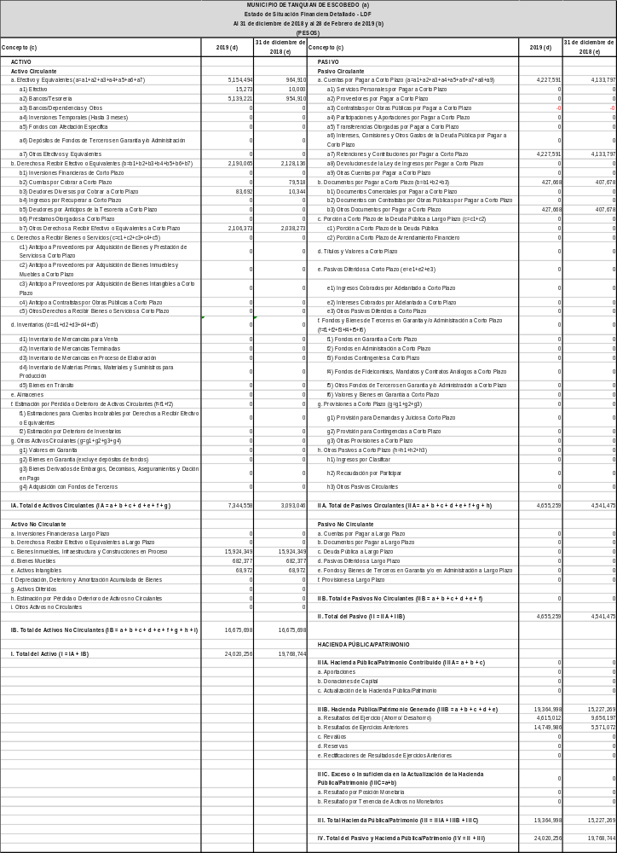

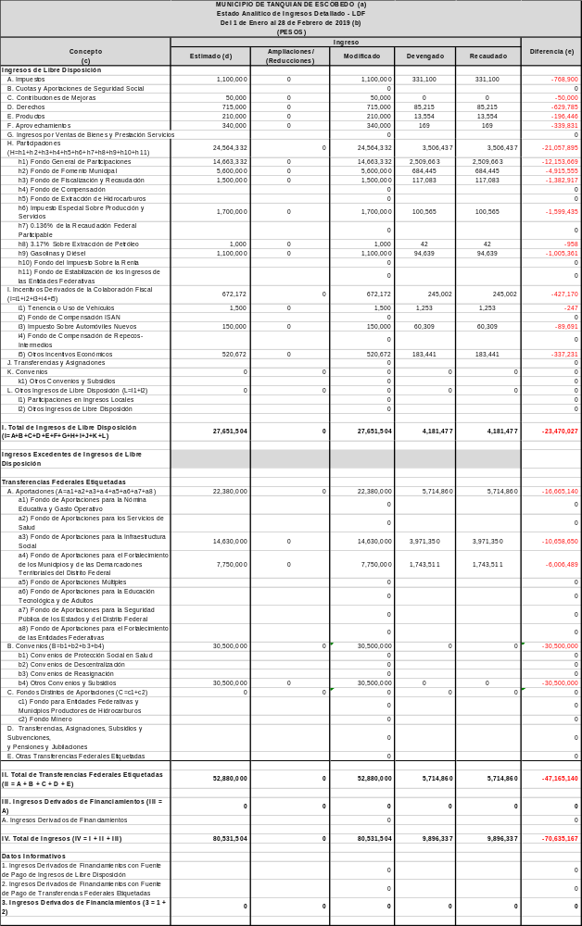

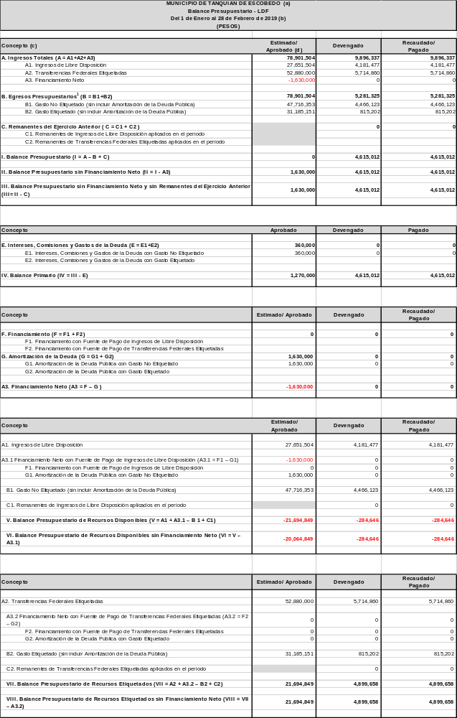

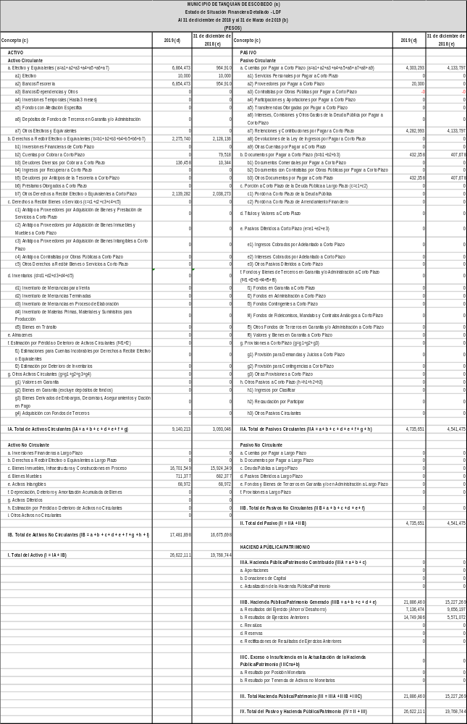

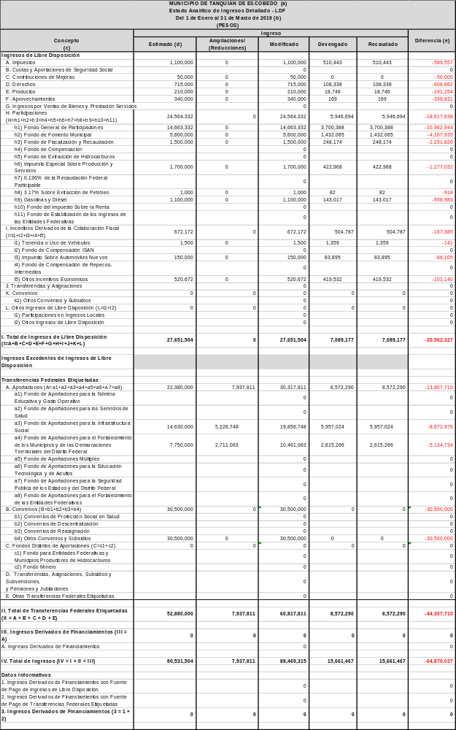

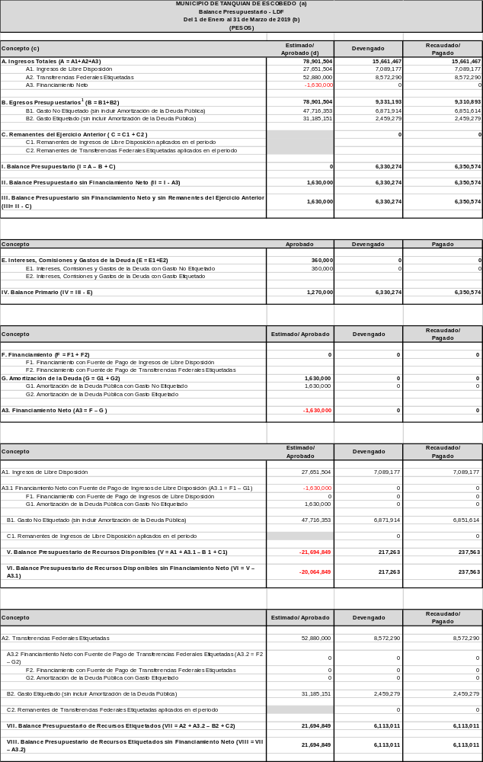

Una vez analizados los cortes de caja antes detallados en todos y cada uno de sus puntos se vota y aprueban por el H. Cabildo por Unanimidad. ------------

Desarrollo del punto número cinco del orden del día: Para continuar el Ing. Esteban Zúñiga Olvera, Tesorero Municipal presenta al H. Cabildo los estados financieros correspondientes al primer trimestre del ejercicio fiscal 2019, para su revisión y en su caso aprobación mismos que se detallan como sigue:

Una vez analizados los estados financieros antes detallados correspondientes al primer trimestre del 2019 en todos y cada uno de sus puntos se vota y aprueban por el H. Cabildo por Unanimidad. ----------------------------------------------

Desarrollo del punto número seis del orden del día: para continuar el Presidente Municipal solicita al Honorable cabildo la aprobación del programa techo seguro en donde se beneficiaran a las familias más vulnerables del municipio con un total de 120 acciones, (paquetes de 10 láminas galvanizadas) en donde el municipio aportará el 50% del costó y el beneficiario el 50% restante; por lo que solicita la aprobación del gasto por la cantidad de $180,000.00 (Ciento Ochenta mil Pesos 00/100 M.N.). a lo que una vez analizado lo anterior y considerando el beneficio para las familias de escaso recursos del municipio que ello traerá el H. Cabildo vota y aprueba por unanimidad el punto antes detallado.------------------------------------------

Desarrollo del punto número siete del orden del día: En uso de la voz, el Presidente Municipal, C. Alain Azuara Robles, solicita al Honorable Cabildo la autorización del recurso que será destinado para el pago de escrituración del predio que ocupa el CAM Melanie Klain, por la cantidad de $10,000.00 (Diez Mil pesos 00/100 m.n.), considerando los beneficios que ello traerá a la institución educativa El H. Cabildo vota y aprueba por unanimidad el punto antes detallado.-----------------
Desarrollo del punto número ocho del orden del día: Una vez dentro de los asuntos generales el Presidente Municipal, C. Alain Azuara Robles, solicita al Honorable Cabildo la autorización de la aportación municipal para el programa de concurrencia con entidades federativas 2019, del Departamento de Desarrollo Rural por la cantidad de $200,000.00 (Doscientos Mil Pesos 00/100 m.n.), del Fondo de Fortalecimiento Municipal. Lo cual fue aprobado por el Concejo de Desarrollo Social Municipal con fecha 04 de Julio del 2019 dentro del punto Número 6 del orden del día. Una vez analizado lo anterior por el H. Cabildo se vota y aprueba por unanimidad.----------------------------------------------------------------------------------------------

Desarrollo del punto número nueve del orden del día. – Continuando con el uso de la palabra, el C. ALAIN AZUARA ROBLES, Presidente Municipal Constitucional, procede a la Clausura de la sesión manifestando lo siguiente: Una vez agotado el orden del día y no habiendo otro asunto que tratar, se da por concluida la presente sesión el día de su inicio a las 13:00 horas; procediendo a levantar el acta correspondiente a la presente sesión; la cual una vez realizada somete a consideración de los y las integrantes del H. Cabildo para su aprobación y firma. Firmando al margen y al calce para constancia de Ley los que en ella intervinieron.------------------------------------------------------------------------------------------------------------------------------------------------------CONSTE Y DAMOS FE-------------------------------------

________________________________________
ING. JAVIER SALVADOR HERNÁNDEZ
Secretario General del H. Ayuntamiento

_____________________________________  C. ALAIN AZUARA ROBLES  Presidente Municipal | _____________________________________  C. DORA ALICIA MAYA ACOSTA  Regidora de Mayoría Relativa
_____________________________________  C. LIC. FERNANDO BAUTISTA OLIVARES  Síndico Municipal | _____________________________________  C. JUANA HERNÀNDEZ LIZAMA  Primera Regidora de R.P.
_____________________________________  C. CÉSAR RIVERA ZUÑIGA  Segundo Regidor de R.P. | _____________________________________  C. PROFA. KEYLA ARADILLAS AHUMADA  Tercer Regidora R.P.
_____________________________________  C. PROFA. KAREN YAZMIN TREJO SORIANO  Cuarta Regidora de R.P. | _____________________________________  C. J. INES PÉREZ MARTÍNEZ  Quinto Regidor de R.P.

